

Fundacja Avalon
biuroprasowe.fundacjaavalon.pl

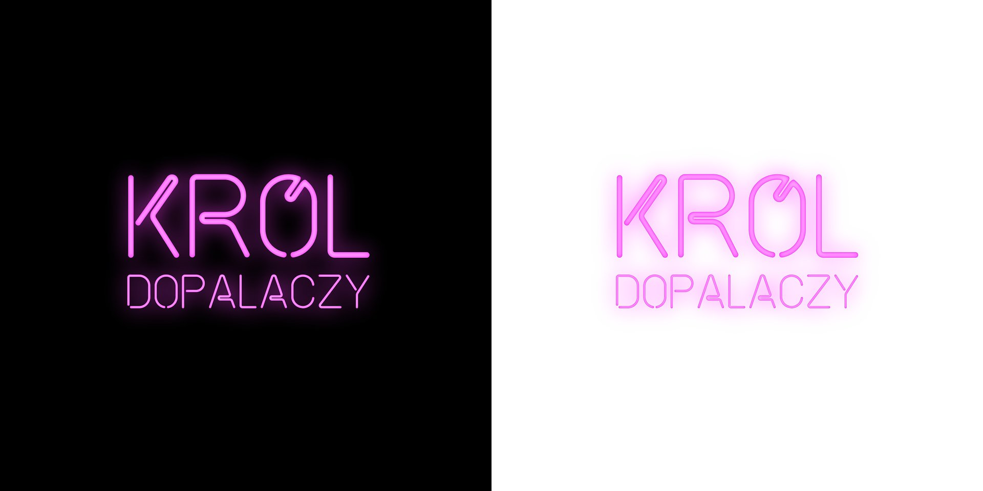

Fundacja Avalon partnerem społecznym filmu Król Dopalaczy

2021-03-24

Twórcy filmu „Król Dopalaczy” – pionierskiej produkcji filmowej realizowanej w duchu odpowiedzialności społecznej – we współpracy z Fundacją Avalon chcą wpłynąć na zmianę postrzegania niepełnosprawności przez społeczeństwo. Osoby z niepełnosprawnościami pojawią się wśród postaci przedstawionych w filmie, oddając realny stan polskiego społeczeństwa (co dziesiąty Polak jest dziś osobą z niepełnosprawnością). Co więcej, również do pracy na planie filmowym zostaną zaangażowane osoby z niepełnosprawnością. Zdjęcia do filmu wystartują w III kwartale 2021 roku. Premiera planowana jest na jesień 2022 roku.

„Król Dopalaczy” to kryminalny thriller psychologicznego przedstawiający jaskrawy i niebezpieczny świat dopalaczy. Granica moralności i przestępstwa, ciekawości i słabości charakteru zaciera się pozostawiając widza z mnóstwem pytań. Reżyserem filmu i współautorem scenariusza jest Pat Howl (reżyser „Tamtej nocy”; reżyser II unitu „W głębi lasu” czy „Broad Peak”). Muzykę do filmu skomponuje utalentowana i obsypana nagrodami kompozytorka, pianistka i wokalistka, Hania Rani. Obecnie trwa kompletowanie ekipy produkcyjnej i obsady.

Nowy sposób przedstawienia niepełnosprawności

W „Królu Dopalaczy” realizowana jest idea „multisprawności obsady”. Niepełnosprawność jest cechą jednej z ważnych postaci, cechą jak każda inna - płeć, wygląd czy kolor włosów. Osoby z niepełnosprawnością będą też częścią pokazanej w filmie społeczności, oddając realny stan polskiego społeczeństwa, w którym co dziesiąta osoba żyje z niepełnosprawnością. Producentom zależy także na tym, by umożliwić pracę osób z niepełnosprawnością na planie filmowym. Już teraz wiemy, że przewidziany jest udział kaskadera z niepełnosprawnością.

W moim przekonaniu jest to inicjatywa pionierska. To pierwszy krok w stronę tego, aby w sztukach filmowych i wizualnych coraz częściej pojawiały się również osoby z niepełnosprawnością, które stanowić będą część świata w nich przestawianego – tak jak ma to miejsce w rzeczywistości. Mam nadzieję, że „Król Dopalaczy” w sposób znaczny przyczyni się do stworzenia w przekazie medialnym i sztuce przestrzeni dla odzwierciedlenia społecznej różnorodności, także pod kątem „multisprawności”. To będzie w pełni realizowało jedno z najważniejszych zadań naszej Fundacji.
Sebastian Luty, Prezes Fundacji Avalon, który także pojawi się w obsadzie Króla Dopalaczy, wcielając się w jedną z ważnych postaci przedstawionych w filmie

Niepełnosprawność pomijana w przekazach medialnych

Wizerunek niepełnosprawności niezwykle rzadko pojawia się w filmie, sztukach audiowizualnych, ale też życiu publicznym w Polsce. Co dziesiąty Polak jest osobą z niepełnosprawnością, ale obraz społeczeństwa w przekazach twórców i mediów z zasady pomija tę dużą grupę społeczną. Trudny do zaakceptowania jest też stereotypowy sposób przedstawienia OzN – niepełnosprawność często jest przerysowana, a sami niepełnosprawni są przedstawiani albo jako ofiary, albo jako super-bohaterowie.

Będąc osobą niepełnosprawną, poruszając się na wózku od 16 lat, mam świadomość skali problemu. Ogromnie cieszy fakt, że twórcy „Króla dopalaczy” zauważyli problem i we współpracy z Fundacją Avalon chcą działać na rzecz zmiany postrzegania niepełnosprawności.
Sebastian Luty

Misja Fundacji Avalon opiera się na przeświadczeniu, że osoba z niepełnosprawnością może być samodzielna i aktywna w każdej sferze życia. Organizacja podejmuje liczne działania, mające na celu zmianę postrzegania niepełnosprawnościami przez społeczeństwo i same osoby z niepełnosprawnością.

Fundacja Avalon to jedna z największych organizacji pozarządowych w Polsce wspierających osoby z niepełnosprawnościami i przewlekle chore, powstała w 2006 roku, a od roku 2009 posiada status organizacji pożytku publicznego. Ma siedzibę w Warszawie, jednak swoim wsparciem obejmuje osoby potrzebujące z całej Polski. Fundacja oferuje pomoc potrzebującym w obszarze finansowym, a także prowadzi szereg programów społecznych i edukacyjnych, mających na celu aktywizację OzNa także zmianę postrzegania osób z niepełnosprawnościami w polskim społeczeństwie. Fundacja Avalon aktualnie wspiera ponad 11 000 osób z całej Polski. Łączna wartość pomocy udzielonej przez Fundację swoim podopiecznym wynosi ponad 204mln złotych.

